СООБЩЕНИЕ
О ВОЗМОЖНОМ УСТАНОВЛЕНИИ ПУБЛИЧНОГО СЕРВИТУТА

В соответствии с подпунктом 4.1 статьи 39.37 Земельного кодекса Российской Федерации администрация Убинского района Новосибирской области, в связи с обращением акционерного общества «Транснефть – Западная Сибирь», рассматривает ходатайство об установлении публичного сервитута в отношении земель и земельных участков в целях прокладки, переустройства, переноса инженерных коммуникаций, их эксплуатации в границах полос отвода и придорожных полос автомобильных дорог, сроком на 11 (одиннадцать) месяцев.
Публичный сервитут испрашивается в отношении земельных участков:
№ п/п | Кадастровый номер земельного участка | Адрес (местоположение)
1 | 54:25:010131:14 | Местоположение установлено относительно ориентира, расположенного в границах участка, почтовый адрес ориентира: Новосибирская область, Убинский район, Убинский сельсовет, село Убинское, улица Западная, на земельном участке расположена автомобильная дорога Подъезд к ж/д вокзалу ст. Убинское (Н-2720)
2 | 54:25:010131:15 | Новосибирская область, Убинский район, Убинский сельсовет, село Убинское, на земельном участке расположена автомобильная дорога Подъезд к ж/д вокзалу ст. Убинское (Н-2720)
3 | 54:25:010106:31 | Новосибирская область, Убинский район, Убинский сельсовет, село Убинское, на земельном участке расположена автомобильная дорога Подъезд к ж/д вокзалу ст. Убинское (Н-2720)
4 | 54:25:010138:31 | Местоположение установлено относительно ориентира, расположенного в границах участка, почтовый адрес ориентира: Новосибирская область, Убинский район, Убинский сельсовет, село Убинское, на земельном участке расположена автомобильная дорога Подъезд к ж/д вокзалу ст. Убинское (Н-2720)
5 | 54:25:023401:1324 | Местоположение установлено относительно ориентира, расположенного в границах участка, почтовый адрес ориентира: Новосибирская область, Убинский район, МО Убинский сельсовет, на земельном участке расположена автомобильная дорога Подъезд к ж/д вокзалу ст. Убинское (Н-2720)
6 | 54:25:024101:770 | Новосибирская область, Убинский район, Раисинский сельсовет, на земельном участке расположена автомобильная дорога Убинское – Асенкритово – Раисино (Н-2709)
7 | 54:25:024601:743 | Новосибирская область, Убинский район, Борисоглебский сельсовет, на земельном участке расположена автомобильная дорога 1216 км а/д «М-51» - Борисоглебский (Н-2704)
8 | 54:25:022501:583 | Новосибирская область, Убинский район, Колмаковский сельсовет, на земельном участке расположена автомобильная дорога 1216 км а/д «М-51» - Борисоглебский (Н-2704)
Заинтересованные лица, а также правообладатели земельного участка, могут ознакомиться с поступившим ходатайством и прилагаемыми к нему описаниями местоположения границ публичного сервитута, по адресу: Новосибирская область, Убинский район, село Убинское, улица Ленина, дом 23, этаж 3, кабинет 32, ежедневно: с 09:00 до 17:00, обед: с 13:00 до 14:00 по местному времени, выходной: суббота, воскресенье, контактный телефон: 8-383-66-21-707.
Данное сообщение размещено на официальных сайтах в информационно-телекоммуникационной сети «Интернет»:
- администрации Убинского района Новосибирской области https://ubinadm.nso.ru/;
- администрации Убинского сельсовета Убинского района Новосибирской области https://ubinsovet.nso.ru/;
- администрации Раисинского сельсовета Убинского района Новосибирской области https://admraisino.nso.ru/;
- администрации Борисоглебского сельсовета Убинского района Новосибирской области https://borisoglebski.nso.ru/;
- администрации Колмаковского сельсовета Убинского района Новосибирской области https://kolmsovet.nso.ru/.
Обоснование необходимости установления публичного сервитута в соответствии с подпунктом 7 пункта 2 статьи 39.41 Земельного кодекса Российской Федерации: Договор на прокладку и эксплуатацию инженерных коммуникаций в границах полос отвода автомобильных дорог в Убинском районе Новосибирской области от 24.11.2021 № 1.

Сведения о характерных точках границ объекта 54:25:010106:31

Обозначение характерных точек границ | Координаты, м (система координат – МСК НСО, зона 3)
 | X | Y
1 | 2 | 3
1 | 518 828,84 | 3 181 964,72
2 | 518 828,27 | 3 181 967,19
3 | 518 827,92 | 3 181 966,87
1 | 518 828,84 | 3 181 964,72
4 | 518 833,85 | 3 181 951,76
5 | 518 833,78 | 3 181 953,34
6 | 518 832,73 | 3 181 954,65
4 | 518 833,85 | 3 181 951,76

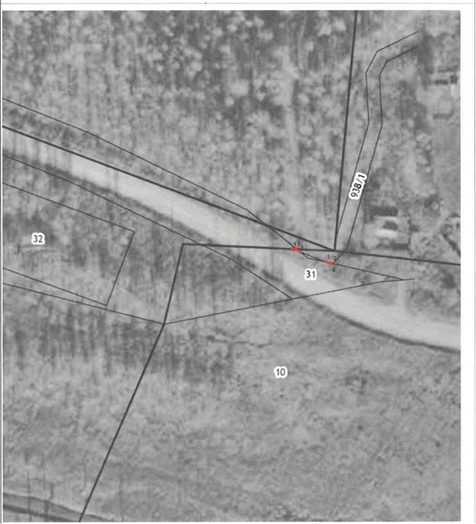
Масштаб 1: 1500

Сведения о характерных точках границ объекта 54:25:010131:14

Обозначение характерных точек границ | Координаты, м (система координат – МСК НСО, зона 3)
 | X | Y
1 | 2 | 3
1 | 519 058,02 | 3 180 930,69
2 | 519 065,76 | 3 180 934,37
3 | 519 063,63 | 3 180 936,32
4 | 519 062,03 | 3 180 938,13
5 | 519 055,71 | 3 180 935,14
6 | 519 047,85 | 3 180 930,68
7 | 519 046,75 | 3 180 929,96
8 | 519 048,34 | 3 180 925,04
9 | 519 050,44 | 3 180 926,41
1 | 519 058,02 | 3 180 930,69

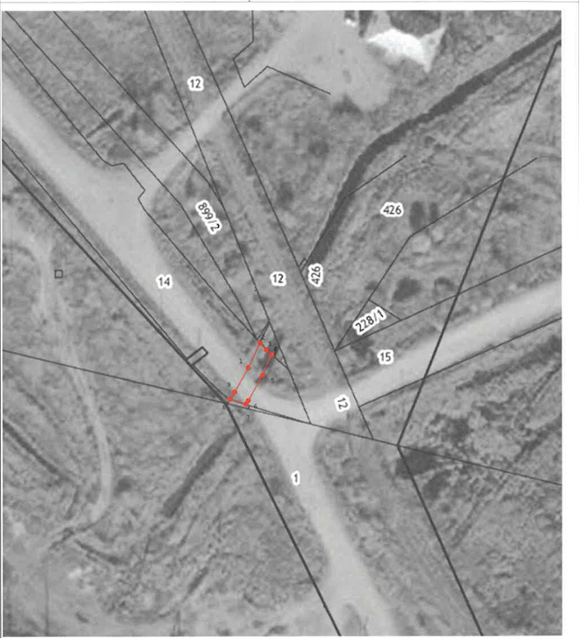
Масштаб 1: 1500

Сведения о характерных точках границ объекта 54:25:010131:15

Обозначение характерных точек границ | Координаты, м (система координат – МСК НСО, зона 3)
 | X | Y
1 | 2 | 3
1 | 519 066,17 | 3 180 963,67
2 | 519 068,63 | 3 180 969,05
3 | 519 080,84 | 3 180 995,73
4 | 519 074,12 | 3 180 993,05
5 | 519 063,07 | 3 180 968,42
1 | 519 066,17 | 3 180 963,67

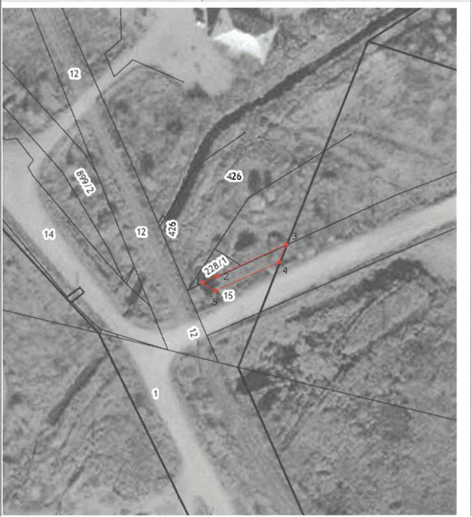
Масштаб 1: 1500

Сведения о характерных точках границ объекта 54:25:010138:31

Обозначение характерных точек границ | Координаты, м (система координат – МСК НСО, зона 3)
 | X | Y
1 | 2 | 3
1 | 519 090,30 | 3 181 016,40
2 | 519 103,33 | 3 181 046,40
3 | 519 104,94 | 3 181 050,60
4 | 519 115,07 | 3 181 077,00
5 | 519 119,16 | 3 181 100,06
6 | 519 119,16 | 3 181 100,20
7 | 519 117,78 | 3 181 153,15
8 | 519 115,05 | 3 181 161,59
9 | 519 114,32 | 3 181 096,18
10 | 519 111,99 | 3 181 083,24
11 | 519 098,70 | 3 181 048,29
12 | 519 085,71 | 3 181 018,39
13 | 519 074,12 | 3 180 993,05
14 | 519 080,84 | 3 180 995,73
1 | 519 090,30 | 3 181 016,40
15 | 518 852,70 | 3 181 915,72
16 | 518 842,77 | 3 181 942,13
17 | 518 833,78 | 3 181 953,34
18 | 518 833,85 | 3 181 951,76
19 | 518 838,65 | 3 181 939,16
20 | 518 844,56 | 3 181 931,65
15 | 518 852,70 | 3 181 915,72

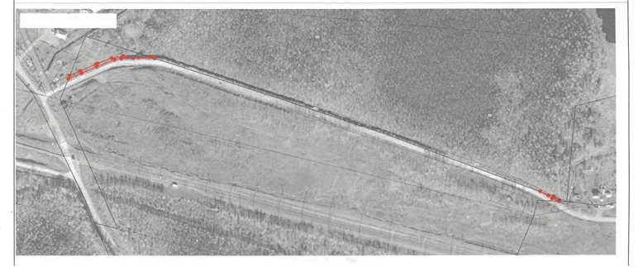
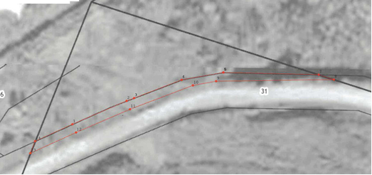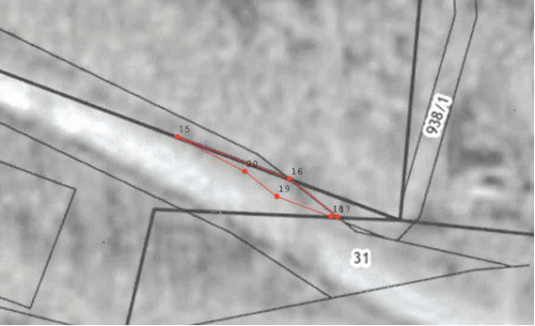

Масштаб 1: 1500

Сведения о характерных точках границ объекта 54:25:022501:583

Обозначение характерных точек границ | Координаты, м (система координат – МСК НСО, зона 3)
 | X | Y
1 | 2 | 3
1 | 522 002,40 | 3 160 909,20
2 | 521 995,21 | 3 160 925,74
3 | 521 986,24 | 3 160 916,92
4 | 521 983,98 | 3 160 914,68
5 | 521 991,16 | 3 160 897,99
6 | 521 992,91 | 3 160 899,75
1 | 522 002,40 | 3 160 909,20

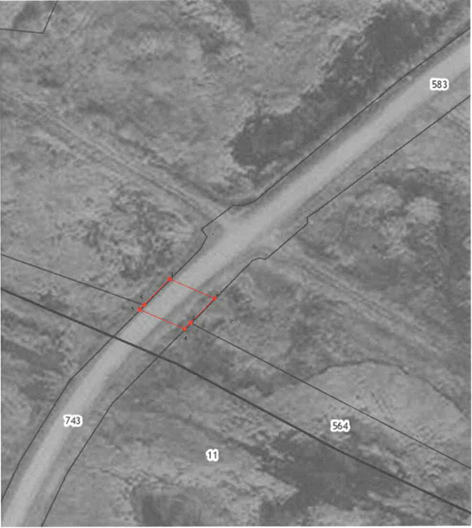
Масштаб 1: 1500

Сведения о характерных точках границ объекта 54:25:023401:1324

Обозначение характерных точек границ | Координаты, м (система координат – МСК НСО, зона 3)
 | X | Y
1 | 2 | 3
1 | 519 117,78 | 3 181 153,15
2 | 519 117,13 | 3 181 178,08
3 | 519 087,98 | 3 181 267,82
4 | 519 065,86 | 3 181 335,93
5 | 519 009,51 | 3 181 509,40
6 | 518 987,31 | 3 181 574,11
7 | 518 948,58 | 3 181 683,79
8 | 518 915,17 | 3 181 778,41
9 | 518 906,18 | 3 181 803,86
10 | 518 905,67 | 3 181 805,14
11 | 518 877,92 | 3 181 874,77
12 | 518 850,70 | 3 181 930,47
13 | 518 848,83 | 3 181 934,30
14 | 518 843,11 | 3 181 941,69
15 | 518 842,77 | 3 181 942,13
16 | 518 852,70 | 3 181 915,72
17 | 518 858,46 | 3 181 904,45
18 | 518 873,36 | 3 181 872,75
19 | 518 901,50 | 3 181 802,10
20 | 518 921,51 | 3 181 745,43
21 | 518 943,87 | 3 181 682,12
22 | 518 982,49 | 3 181 572,75
23 | 519 004,82 | 3 181 507,65
24 | 519 037,81 | 3 181 406,09
25 | 519 060,72 | 3 181 335,57
26 | 519 084,58 | 3 181 266,93
27 | 519 103,03 | 3 181 210,66
28 | 519 115,10 | 3 181 166,38
29 | 519 115,05 | 3 181 161,59
1 | 519 117,78 | 3 181 153,15

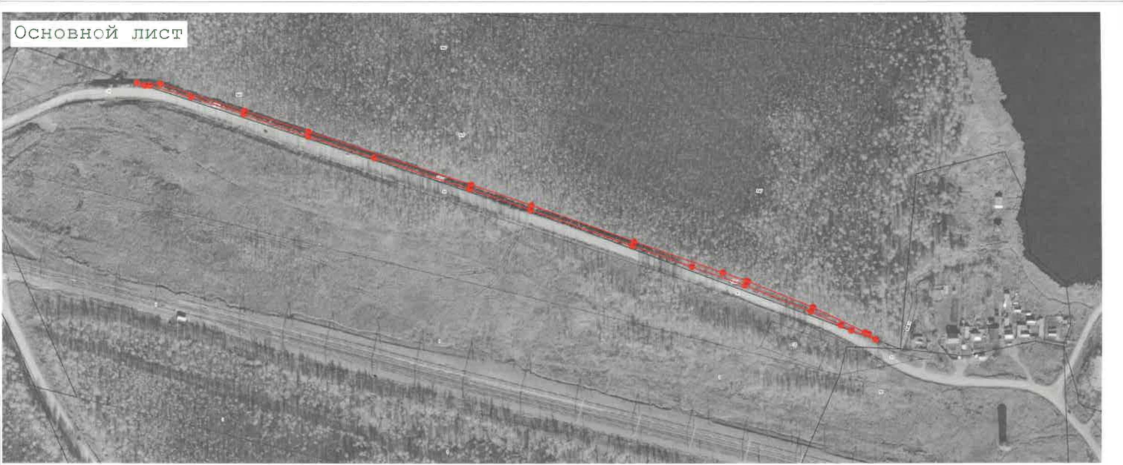
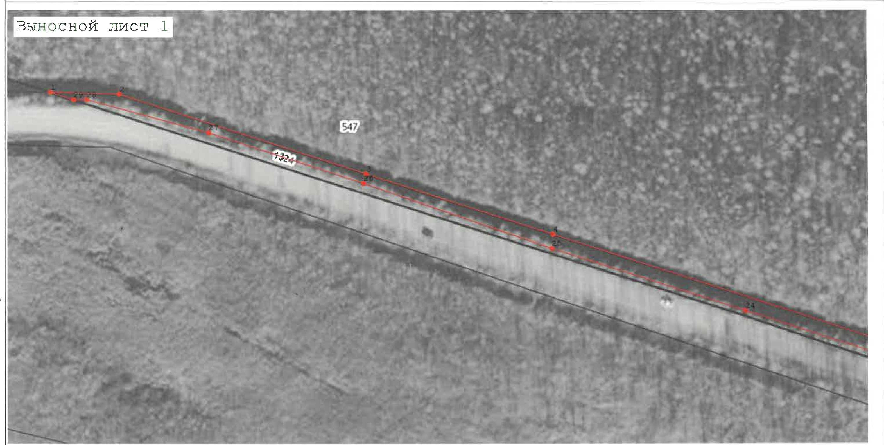
Масштаб 1: 1500

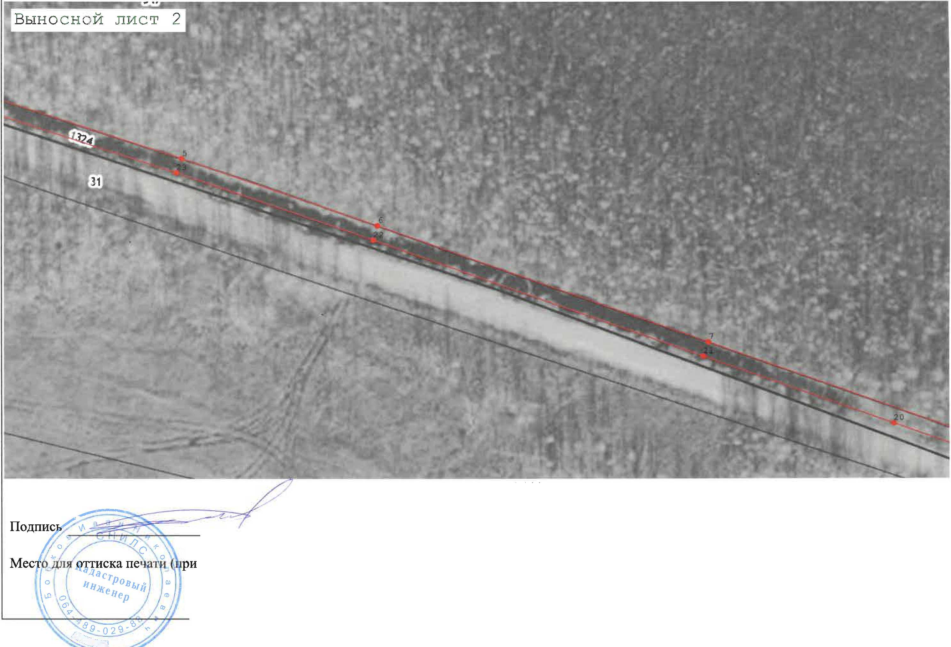
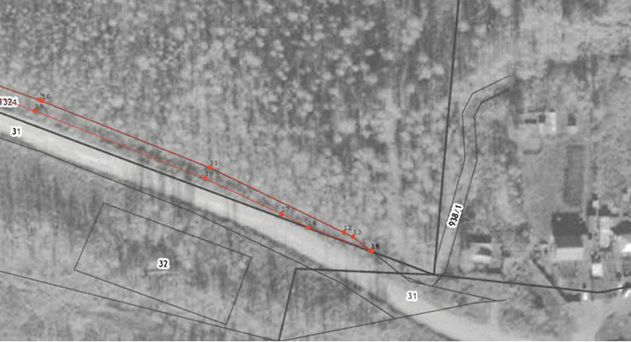
Масштаб 1: 1500

Сведения о характерных точках границ объекта 54:25:024101:770

Обозначение характерных точек границ | Координаты, м (система координат – МСК НСО, зона 3)
 | X | Y
1 | 2 | 3
1 | 516 549,97 | 3 179 100,97
2 | 516 575,69 | 3 179 136,54
3 | 516 564,26 | 3 179 144,82
4 | 516 539,35 | 3 179 110,35
5 | 516 536,69 | 3 179 106,64
6 | 516 548,22 | 3 179 098,50
1 | 516 549,97 | 3 179 100,97
7 | 516 659,02 | 3 179 251,76
8 | 516 663,21 | 3 179 257,55
9 | 516 665,13 | 3 179 260,22
10 | 516 646,99 | 3 179 259,36
11 | 516 640,76 | 3 179 250,73
7 | 516 659,02 | 3 179 251,76

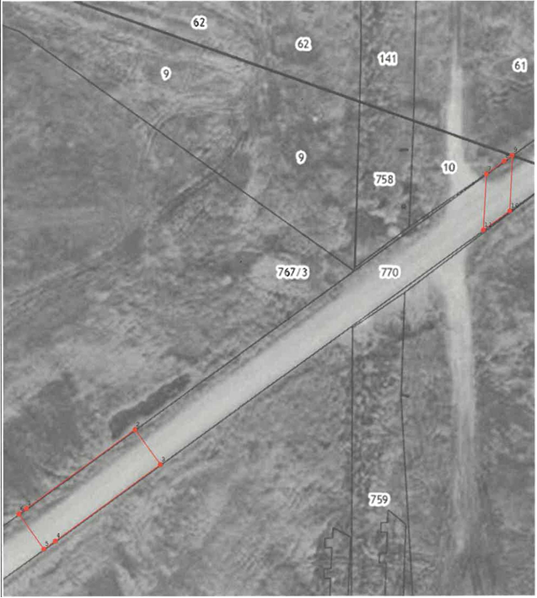
Масштаб 1: 1500
Сведения о характерных точках границ объекта 54:25:024601:743

Обозначение характерных точек границ | Координаты, м (система координат – МСК НСО, зона 3)
 | X | Y
1 | 2 | 3
1 | 521 935,80 | 3 160 853,66
2 | 521 944,42 | 3 160 859,02
3 | 521 937,46 | 3 160 875,12
4 | 521 931,17 | 3 160 871,00
5 | 521 902,16 | 3 160 857,16
6 | 521 889,59 | 3 160 852,31
7 | 521 895,63 | 3 160 835,63
8 | 521 906,12 | 3 160 839,62
1 | 521 935,80 | 3 160 853,66

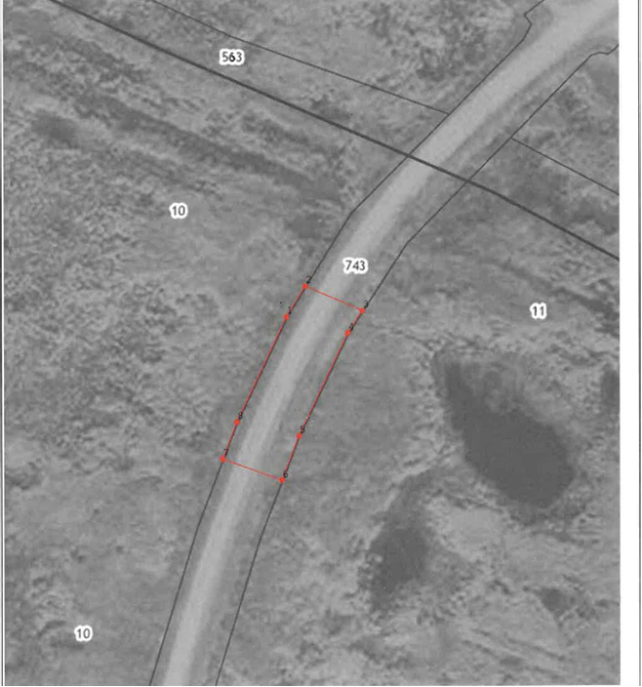
Масштаб 1: 1500

